# 云咖智能小程序设计方案

1. 点击小程序进入页面（“我的锁”变为“我的设备”）

首次使用进入我的设备页面，添加新设备

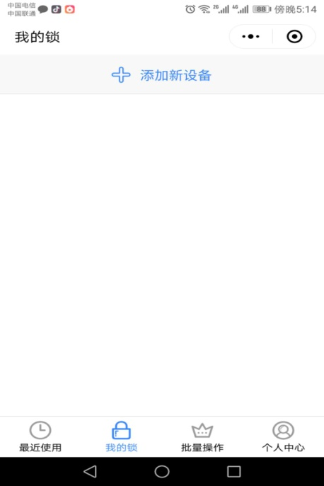

1. 第二次（含）以后进入小程序显示“最近使用”页面

所有设备的操作界面在操作后，按时间先后顺序显示在“最近使用页面”

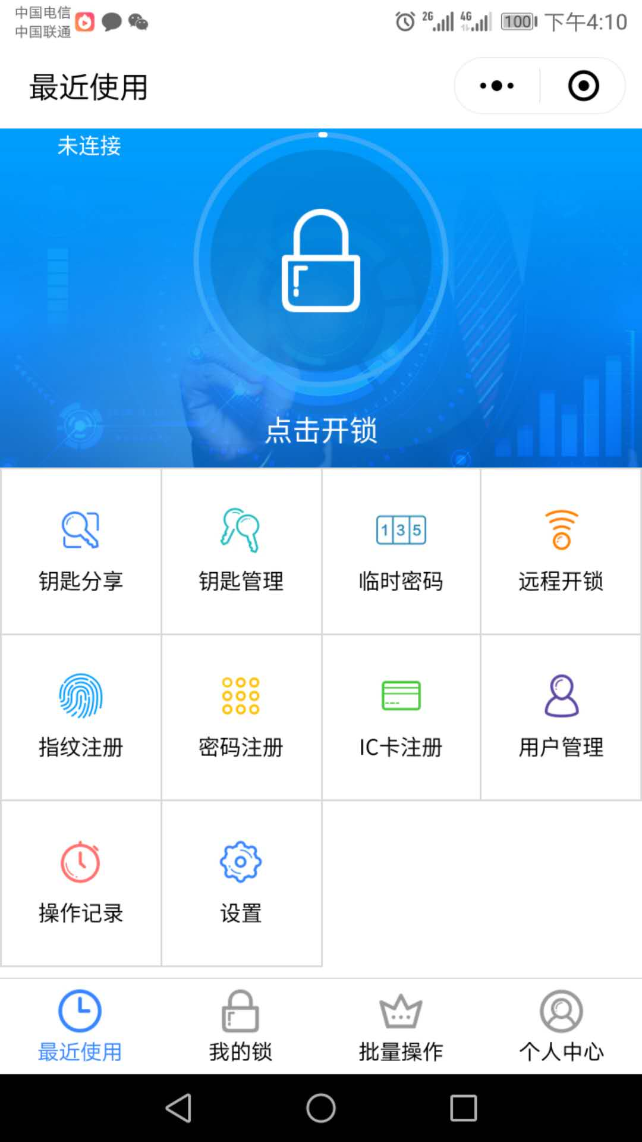

“批量操作”变为“信息提醒”

1. 添加设备（“锁”变更为“设备”）

添加设备有“智能锁”、“智能晾衣架”、“智能垃圾桶”、“智能开关”等选项

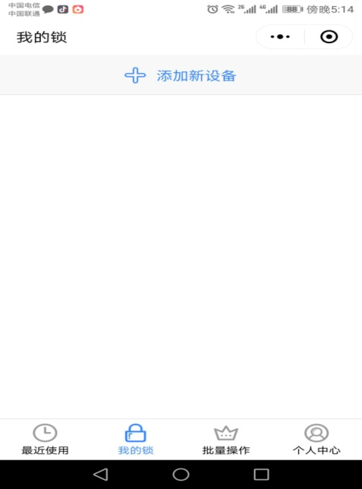

1. 添加智能锁（所有设备添加通过扫描二维码进行）

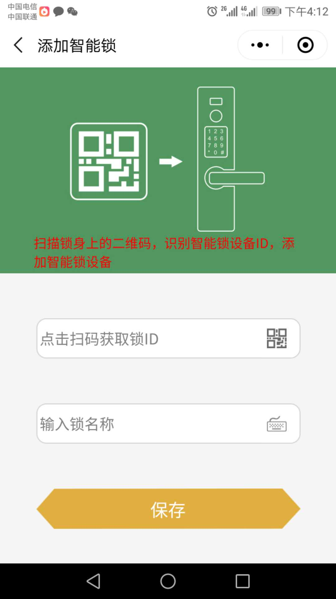

1. 删除设备

通过“我的设备”页面的设备清单，长按设备名称后，显示“删除”、“备注”、**“操作记录”**与“设备信息”，“删除”可以删除设备，“备注”可以备注设备的相关信息（地址、门牌号等，“设备信息”显示设备的型号、服务电话等）

1. 临时密码页面

临时密码页面有“限次数密码”、“每天重复密码”、“限时段密码”、“一次性密码”四个选项。

1. 操作记录

可以查看门锁的开门记录

1. 用户管理

可以添加和删除用户信息

1. 临时密码生产后页面

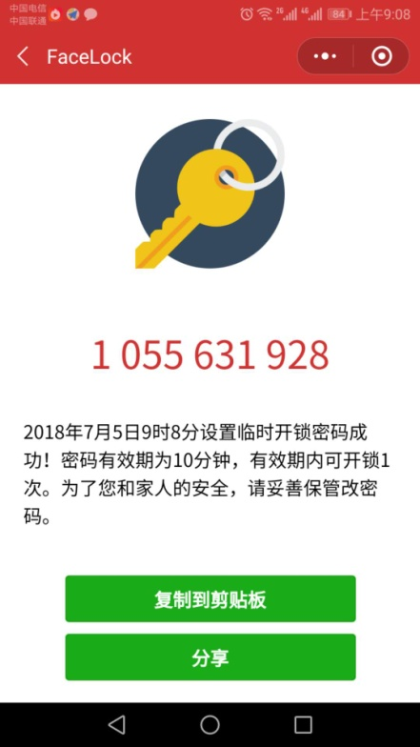

1. “个人中心”

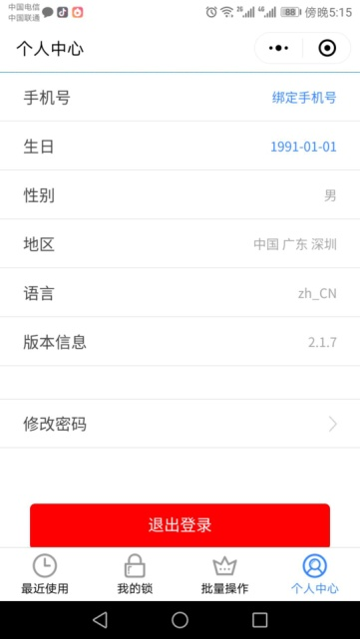

1. 信息提醒

支持门锁开门信息上报、警报信息上报等

1. 远程开锁

支持远程主动开锁

1. 语音留言

小程序有录制语音功能、发送功能和限时撤销功能，发送后在开门时可以语音提示。